**Маршрут (схема) следования инвалидов и других МГН 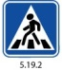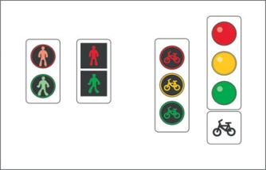от остановки до объекта**

**МБДОУ № 24 «Кораблик»**

**C:\Users\Ольга\Desktop\ost.jpg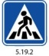**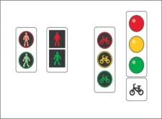

**5.19.1**

**5.19.1**

**5.16**

 **Проспект Победы**

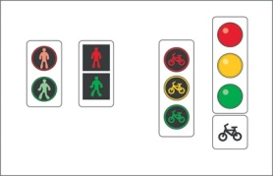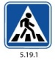**C:\Users\Ольга\Desktop\ost.jpg**

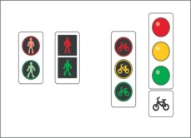

**114/1**

**5.16**

**5.19.2**

**5.19.2**

**5.19.2**

**16**

**12**

**14**

**10**

**18**

**16А**

**12Б**

**10Б**

**8Б**

**14А**

**16Б**

**12а**

**10А**

**2А**

**МБДОУ**

**№ 24 «Кораблик»**

**14Б**

**10В**

**7А**

**11Б**

**11В**

**- путь движения МГН от остановки до объекта**

**Маршрут (схема) движения инвалидов и других МГН на объекте МБДОУ № 24 «Кораблик»**

- вход в здание - музыкальный зал - кабинет зам. зав. по

БОП

- доступ для остальных категорий МГН - кабинет старшего воспитателя

- доступ для МГН («К») (при помощи персонала)

- кабинет заведующего

- кнопка вызовы специалиста по работе с инвалидами